桃園縣立東安國民中學一百學年度交通安全教育活動照片
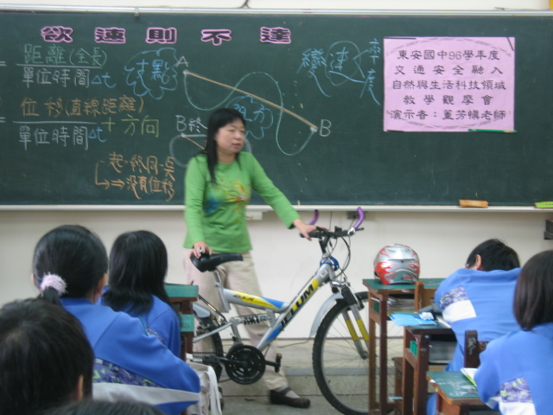
交通安全教育自然教學 | 交通安全教育自然教學
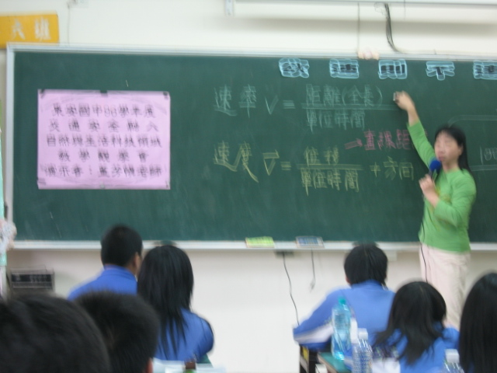 | 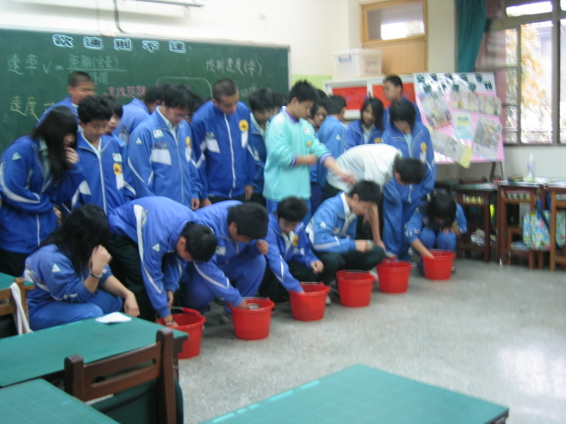
交通安全教育自然教學 | 交通安全教育自然教學

